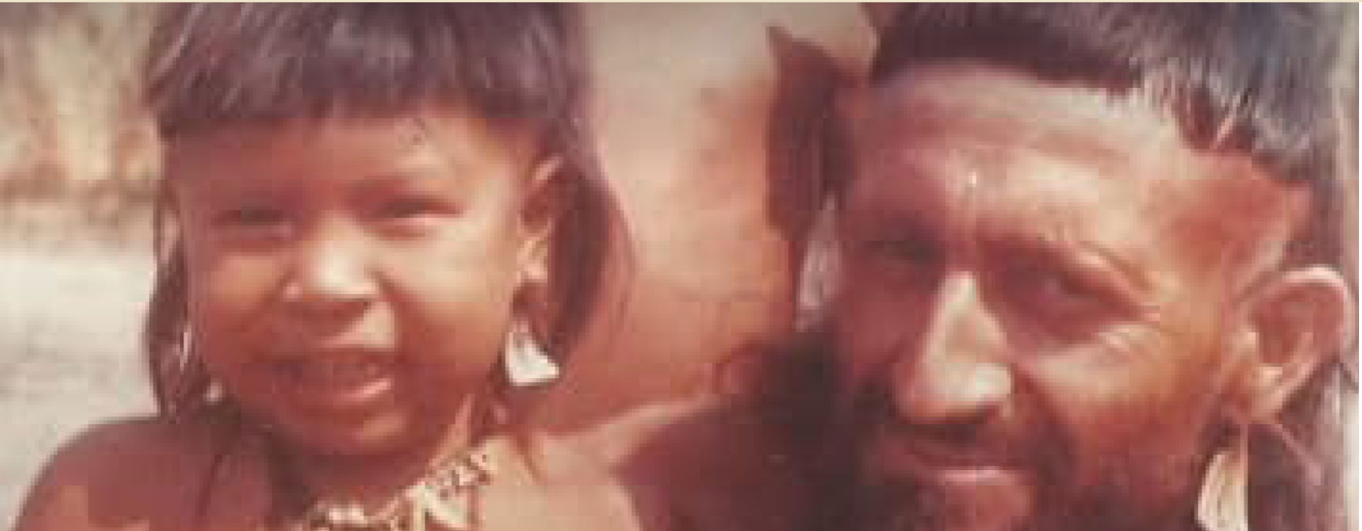

Kiwxí, hermano de la Amazonía. 38 años del martirio de Vicente Cañas, SJ (abril de 1987 – 2025)
escrito por
José F. (Pepe) Castillo Tapia
-
29 Abril 2025

Solo quien se hace pequeño puede habitar el corazón de la selva
El hermano jesuita Vicente Cañas —o Kiwxí, como lo bautizaron los Myki— encarnó esa convicción hasta entregar la vida por el pueblo con el que decidió compartir destino. A 38 años de su asesinato, su memoria sigue interpelando a la Iglesia y a la sociedad: ¿qué significa hoy ser testigo del Evangelio en una Amazonía atravesada por la violencia y el expolio?
Nacido en Alborea (Albacete) en 1939, Cañas ingresó en la Compañía de Jesús como hermano coadjutor. Tras una primera misión entre los Tapayuna, se internó en 1974 en el alto Juruena (Mato Grosso) para establecer el primer contacto pacífico con los Enawenê-Nawê. Allí aprendió su lengua, compartió sus rituales y se dejó «indigenizar», viviendo en una choza sin más poder que la amistad.
Su opción ilustra la teología de la donación: Dios se regala a la humanidad y llama a una Iglesia-pueblo que comparte la vida de los pobres. Kiwxí no llevó «civilización» ni «progreso»; ofreció presencia, escucha y defensa del territorio —el bien más sagrado para los pueblos originarios—.
El conflicto de la tierra y la decisión de permanecer
En los años 80, la selva se vio cercada por ganaderos, madereros y proyectos hidroeléctricos. Vicente denunció las invasiones y acompañó a los Enawenê-Nawê en la demarcación de su tierra, enfrentándose a intereses millonarios. Las amenazas de muerte se multiplicaron, pero él respondió: «Si me voy, ¿quién quedará con ellos?».
En torno al 6 de abril de 1987 lo asesinaron a golpes en su choza; su cuerpo apareció 40 días después, ya momificado por la humedad amazónica, como si la propia selva custodiara su testimonio. Durante tres décadas reinó la impunidad. Hubo que esperar hasta 2017 para un nuevo juicio y hasta 2023 para que uno de los autores intelectuales fuera finalmente condenado, un pequeño avance frente a un sistema que sigue favoreciendo a los poderosos.
El martirio de Cañas es martirio ecológico y social: murió por defender la «casa común» y la vida de un pueblo amenazado. Su sangre se mezcla con la de tantos líderes indígenas y defensores del territorio asesinados en la Amazonía.
Resonancias sinodales
El Sínodo para la Amazonía (2019) y la exhortación Querida Amazonia recuperaron esta memoria martirial como fuente de conversión. Cañas anticipó, con 30 años de adelanto, la llamada a una Iglesia sinodal, inculturada y aliada de los pobres: «Sueño con una Amazonía que luche por los derechos de los más pobres» (QA 7). «Sueño con comunidades capaces de entregarse» (QA 22).
Kiwxí vivió esos sueños a ras de suelo: construyó comunidad desde la reciprocidad y la fiesta —los Enawenê-Nawê celebran un largo ritual de la pesca que él describía como «Eucaristía de la selva», donde cada pez se comparte como pan bendecido—.
Una espiritualidad que late en presente
Recordar a Vicente no es nostalgia sino compromiso. La Amazonía continúa bajo presión: minería ilegal, monocultivos, narcotráfico y la criminalización de defensores ambientales. La «globalización de la indiferencia» que denunció el papa Francisco exige hoy una globalización de la solidaridad.
¿Qué podemos hacer?
Escuchar las voces indígenas y apoyar sus iniciativas de autodemarcación y educación intercultural; desinvertir en proyectos que destruyen la selva y vulneran derechos humanos; tejer redes eclesiales y civiles (REPAM, Iglesias y Minería, CLAR) que articulen incidencia política; cuidar la memoria: promover la causa de reconocimiento eclesial de su martirio.
El legado de Kiwxí
La figura de Vicente Cañas nos recuerda que la teología se escribe también con los pies descalzos sobre la tierra y con el cuerpo expuesto a la violencia del sistema. Su diario —que hoy se prepara para una edición crítica— revela una mística «de ojos abiertos»: contemplar a Dios en la selva y denunciar todo lo que la hiere. Frente a la tentación de la resignación, su vida proclama que otra Iglesia es posible:
- Una Iglesia-don que se vacía de poder.
- Un pueblo de Dios que abraza la diversidad cultural.
- Una comunidad de los pobres que celebra la Eucaristía como fiesta de la creación.

Memoria que enciende el mañana
Al cumplirse 38 años de su martirio, encendamos una vela verde —color de la selva— y recemos con las palabras que él escribió:
«Señor de los ríos y del viento, enséñame a vivir ligero,
a no poseer más que mi hamaca y mi nombre,
a cantar contigo el amanecer del pueblo que nace libre.»
Que su sangre fecunde nuestra esperanza y nos impulse a seguir luchando por una Amazonía viva y por un mundo donde la fraternidad sea, al fin, ley de la tierra.
Vicente Cañas, Kiwxí: ¡presente y futuro de la Amazonía!
https://blog.cristianismeijusticia.net/2025/04/29/kiwxi-hermano-de-la-amazonia

